Bando di Concorso | Olympus Arts Awards

Premio Internazionale di Arti Visive e Poesia

In concomitanza delle Olimpiadi di Milano Cortina, La FC ART CURATOR EVENTS, in collaborazione con I Love Italy News Arte e Cultura, è lieta di bandire la prima edizione del premio "Olympus Arts Awards". Il premio mira a creare un percorso emotivo e fisico che esplori la profonda resilienza dell'essere umano come punto di convergenza tra la disciplina atletica e l’espressione artistica. A tal proposito, le grandi tematiche del premio sono il CORPO, la LUCE, la RINASCITA/RIGENERAZIONE e l’AMORE.
Art. 1 – Tematiche e linee guida
Gli artisti sono invitati a presentare opere che interpretino una delle tematiche che andranno a comporre il percorso espositivo.
I. Il Gesto: Corpo e Materia (La Fatica)
Focus: Fisicità, lotta fisica e mentale, concretezza, gravità.
Opere figurative che scavino nella descrizione del corpo umano/animale in movimento o nell’espressività; sculture che enfatizzino la materia e i volumi; opere astratte che si concentrino sulle texture, sull'uso di materiali eterogenei e sul rapporto con lo spazio e la gravità etc.
II. La Luce: Astrazione e Velocità (L'Estasi)
Focus: Trascendenza, pura energia, velocità, grazia, liberazione. Opere caratterizzate da linee dinamiche e colori luminosi/vibranti. Sculture che richiamino lo slancio o realizzate con materiali leggeri. Interpretazioni concettuali del tema della luce e dell’energia interiore. Opere figurative, astratte, concettuali etc.
III. La Rinascita: Resilienza/Nuovo Inizio/Amore
Focus: Viaggio interiore, crescita, consapevolezza, resilienza, rinnovato equilibrio. Interpretazione libera del concetto di "Rinascita/resilienza" come eredità interiore lasciata dall'esperienza, nuovo inizio e ritorno a un rinnovato equilibrio del corpo e della mente. Una rinascita che spesso può arrivare anche dall’amore (amore in senso generico, per una persona, per la natura, per gli animali, per uno sport, per l’Arte etc.)
Art. 2 - Discipline Ammesse
SEZIONE ARTI VISIVE:
- Pittura: Figurativa, Astratta, Concettuale, Materica (max 70x100 cm).
- Fotografia: (max 80x80 o 100x70 cm).
- Scultura o installazioni: (materiali liberi, max 10 kg, altezza fino a 1 metro).
- Arte Digitale o Video Arte: Durata massima 3-5 minuti, formato MP4.
SEZIONE POESIA:
- Poesia: Edita o inedita (max 1000 battute, spazi inclusi).
Art. 3 - Modalità di Ammissione e Requisiti
- Il concorso è aperto a tutti gli artisti/poeti, senza distinzioni di sesso, età o nazionalità.
- Ogni partecipante può candidare fino a 1 o 2 opere per ogni Sezione. Sarà poi la Giuria (composta da artisti, semiologi, esperti in psicologia dell’arte, poeti, scrittori ed operatori del mondo dell’arte) a selezionare i candidati ammessi, ammettendo 1 o 2 opere.
Scadenza: Le candidature dovranno essere inviate entro e non oltre le ore 23:59 del 15 Gennaio 2026.
Quota di iscrizione*: La candidatura al premio è gratuita. In caso di ammissione, è richiesto un contributo di partecipazione (per spese amministrative e di segreteria):
- per la sezione ARTI VISIVE è di € 200,00;
- per la sezione POESIA è di € 100,00 (80 per chi si iscrive da Concorsiletterari.net)

*(i dettagli di pagamento saranno forniti nella comunicazione di avvenuta ammissione al Premio).
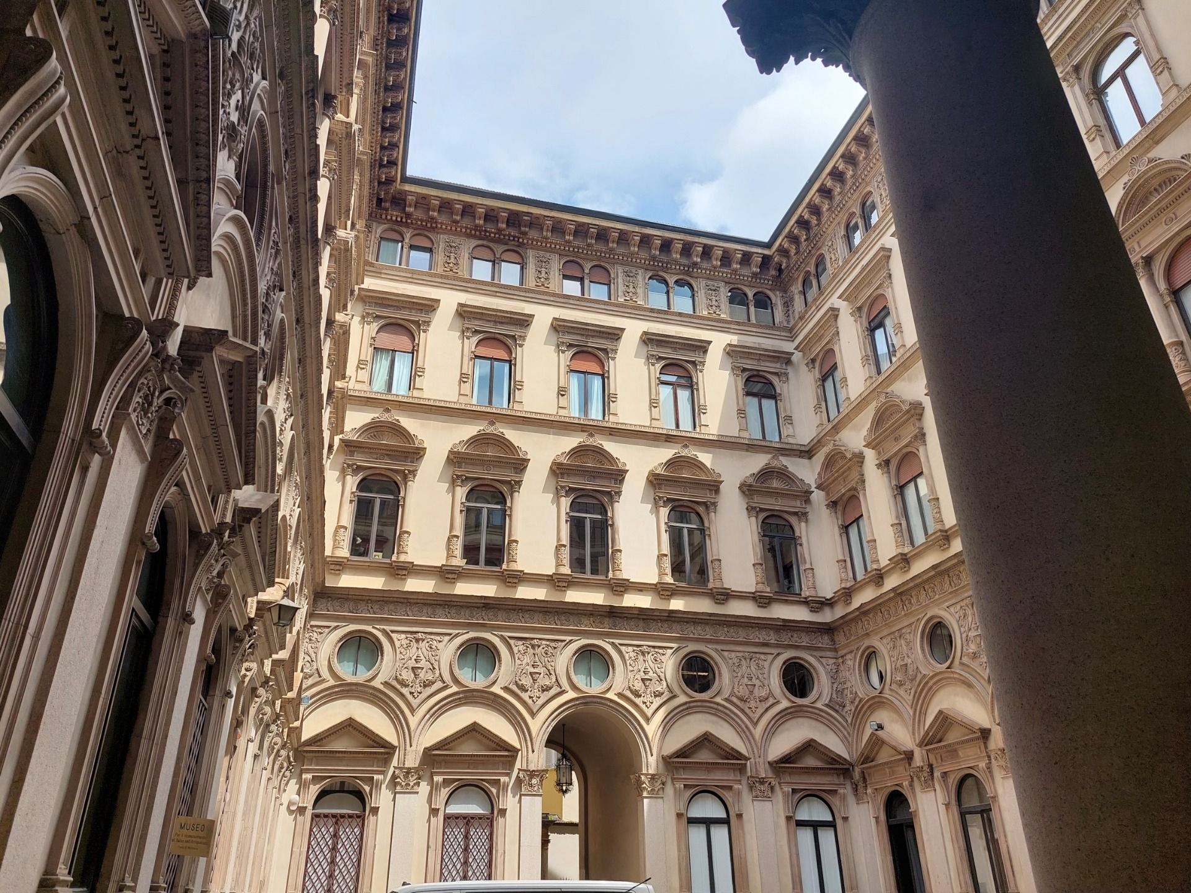

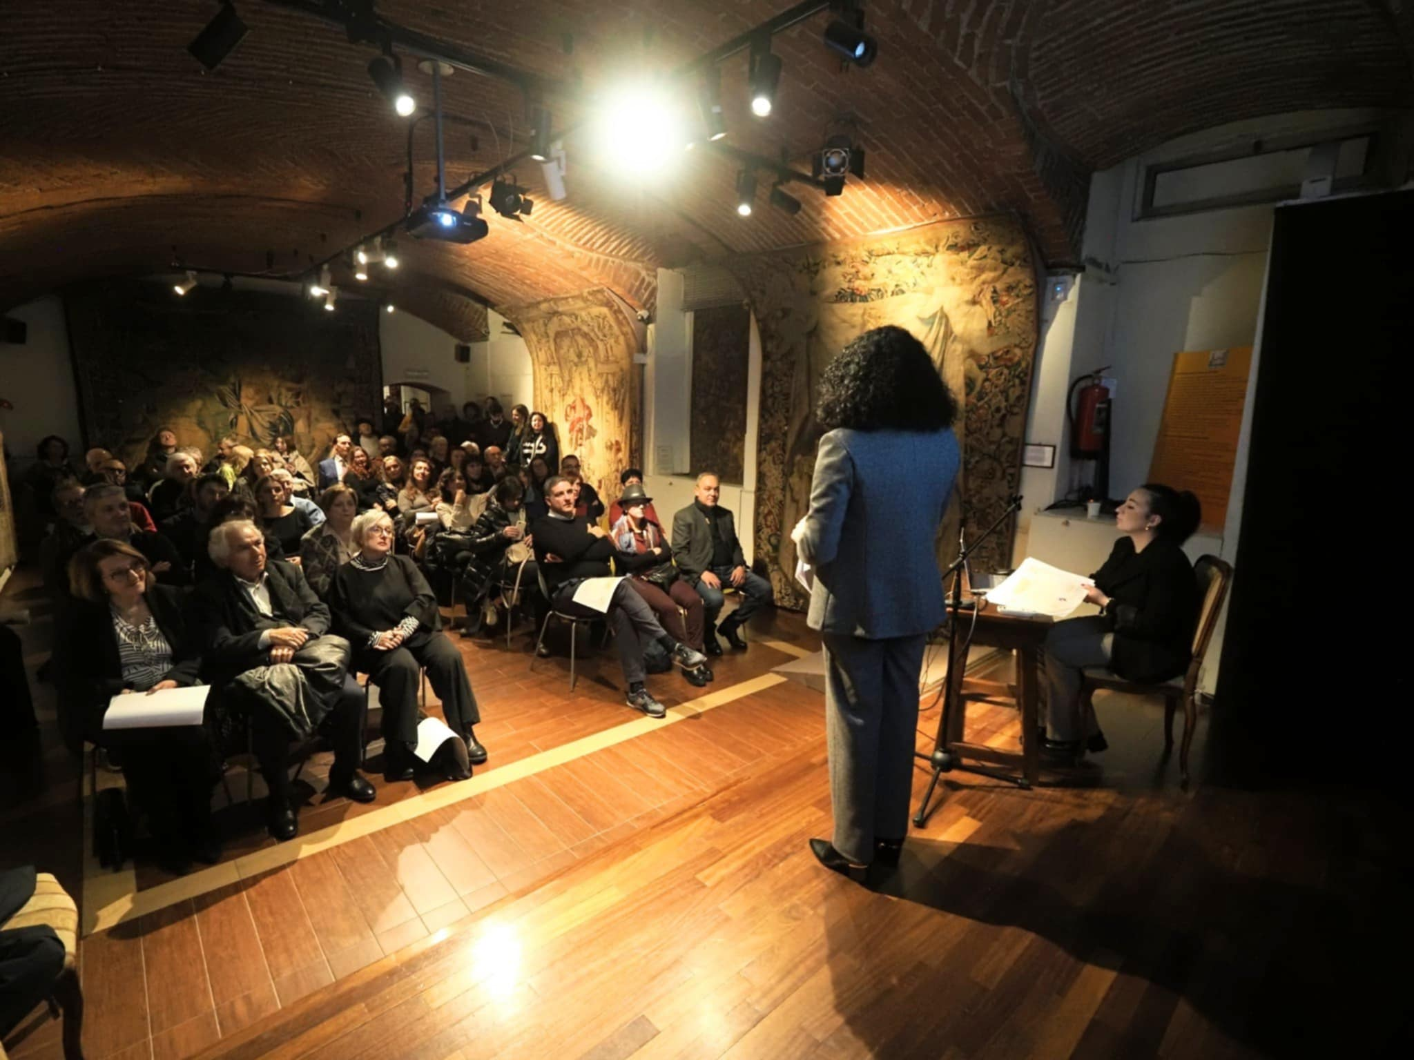
Art. 4 - Sede e Date Espositive
Sede: MAS Museo d’Arte e Scienza di Milano.
INDIRIZZO: Via Quintino Sella 4 – 20121 Milano
ORARI APERTURA: *Gli orari potrebbero subire variazioni, comunicate con anticipo sui nostri canali social
Lunedì: 10:00 – 18:00/ Martedì: 14:00 – 18:00 /Mercoledì: 10:00 – 18:00/ Giovedì: 14:00 – 18:00/ Venerdì: 10:00 – 18:00

Situato nel centro di Milano, in via Quintino Sella 4, a due passi dal Castello Sforzesco, il Museo d’Arte e Scienza è sicuramente una location esclusiva che andrà ad arricchire il Cv dei selezionati per questo evento. Fondato da Gottfried Matthaes nel 1990, il Museo è unico al mondo e ospita importanti collezioni d'Arte buddhista e africana ed una sezione didattica dedicata a Leonardo Da Vinci. L’evento si svolgerà nelle splendide sale dedicate proprio a Leonardo Da Vinci, affacciate con ampie vetrate sul Castello Sforzesco e nella Sala degli Arazzi, una bellissima sala conferenze arricchita con preziosi arazzi cinque e ottocenteschi della collezione Matthaes.

Le opere e le poesie selezionate per l’esposizione fisica saranno esposte da Venerdì 13 Febbraio a Venerdì 20 Febbraio 2026 presso il MAS Museo d’Arte e Scienza di Milano. In modalità digitale saranno videoesposte tutte le opere dei candidati ammessi, mentre le poesie ammesse saranno incluse nell’ebook (consultabile gratuitamente in mostra tramite un QR code).
Art. 5 - Modalità di Invio e Logistica
Invio digitale: Inviare una mail a iloveitalytv@gmail.com con oggetto: "Candidatura Olympus Arts Awards”. I file delle opere devono pervenire in forma anonima (denominati solo con il titolo dell'opera). Foto di arti visive in alta risoluzione (300dpi).
Spedizioni: In caso di selezione per la mostra fisica, le opere dovranno essere consegnate entro il 10 febbraio presso il MAS di Milano. Tutte le spese di trasporto, spedizione (andata e ritorno), imballaggio e l'eventuale assicurazione sono a totale ed esclusivo carico dell'artista.
Art. 6 - Premi e Benefici
Saranno selezionati:
- 30 vincitori Arti Visive: che parteciperanno in modalità fisica all’esposizione dal 13 al 20 febbraio 2026 presso il Museo d’Arte e Scienza di Milano e ai quali sarà conferito il Premio Olympus Arts Awards (con figura della vittoria alata e logo del premio) + certificato di merito.
- 10 poesie (che saranno anch’esse esposte accanto alle opere d’arte). Ai poeti sarà conferito il Premio Olympus Arts Awards (con figura della vittoria alata e logo del premio) + certificato di merito.
- Tutti gli Artisti Ammessi: parteciperanno in modalità VideoEsposizione all’evento con le opere proiettate su maxischermo durante la cerimonia di inaugurazione e su schermo led, posizionato in sala espositiva, per tutta la durata dell’esposizione. Riceveranno medaglia Olympus Arts Awards e certificato di merito.
- Tutte le poesie ammesse al premio saranno incluse in un ebook pubblicato con ISBN e distribuito sugli store online. (Agli autori sarà inviata copia pdf via mail). I Poeti riceveranno medaglia e certificato di merito*

*La pubblicazione è da intendersi come pura promozione per l'autore, senza fini di lucro e senza corresponsione di royalty.
:::::::::::::::::::::::::::::::::::::::::::::::::::::::::::::::::::::::::::::::::::::::::::::::::::::::::::::::::::::::::::::::::

IN SINTESI
I 30 Artisti Vincitori e i 10 Poeti Selezionati riceveranno i seguenti riconoscimenti:
- TROFEO PREMIO OLYMPUS ART AWARDS.
- CERTIFICATO DI MERITO cartaceo. (La consegna avverrà durante la cerimonia di premiazione il 13 febbraio presso il Museo d’Arte e Scienza, documentata da un fotografo professionista).
- Intervista personale sul giornale online ILOVEITALY – NEWS ARTE E CULTURA (con pubblicazione sul sito di foto di opere e poesie vincitrici).
- Solo per i 30 Artisti Vincitori: Recensione critica delle opere premiate, a cura della Dott.ssa Francesca Callipari (consegnata in formato cartaceo con timbro e firma di FC Art Curator Events). Inserimento nel Catalogo Digitale del Premio. (Inviato gratuitamente in formato PDF e tramite link condivisibile sui social media).

Benefici per Tutti gli Artisti/Poeti Ammessi
Tutti gli ammessi al Premio riceveranno i seguenti benefici:
- Locandina personalizzata con il proprio nome per promuovere la propria partecipazione al Premio;
- CERTIFICATO DI MERITO in versione digitale, inviato via email il giorno successivo alla cerimonia di inaugurazione.
- Inserimento della propria opera/opere nel Catalogo Digitale del Premio (una copia digitale del catalogo sarà inviata gratuitamente in formato PDF ad ogni partecipante e tramite link condivisibile sui social media).
- VIDEOESPOSIZIONE DELLE OPERE: le opere saranno proiettate su maxischermo durante la cerimonia di inaugurazione e su schermo led, posizionato in sala espositiva, per tutta la durata dell’esposizione.
- Tutte le poesie ammesse al premio saranno incluse in un ebook pubblicato con ISBN e distribuito sugli store online. (Agli autori sarà inviata copia pdf via mail).
- Medaglia Olympus Arts Awards e certificato di merito.

Art. 7 - Fasi di Selezione e Votazione
"Pervenute le iscrizioni, il Team di Selezione e la Giuria valuteranno le candidature per definire l'elenco dei profili AMMESSI. Gli interessati riceveranno una comunicazione ufficiale via mail, contenente le istruzioni per il versamento della quota di partecipazione.
Successivamente, entro il 1° febbraio 2026, verranno proclamati i 30 Artisti e i 10 Poeti Vincitori le cui opere saranno protagoniste della mostra fisica. Si specifica che tutti gli artisti ammessi beneficeranno della visibilità nella mostra digitale, mentre i poeti ammessi saranno inseriti in un esclusivo E-book dedicato."

- Selezione Iniziale: Il Team di Selezione individua I CANDIDATI AMMESSI (VideoEsposizione/Ebook) e i 30 SELEZIONATI (Mostra Fisica) ai quali sarà inviata apposita comunicazione di avvenuta AMMISSIONE/SELEZIONE.
- Fase Intermedia/Finale Arti Visive: Per i 30 finalisti verrà attivata una votazione online. Il risultato del voto online unito a quello della Giuria di Qualità determinerà i 3 vincitori dei Premi Speciali Arti Visive.*
- Fase Intermedia/Finale Poesia: La Giuria di Qualità voterà le 10 poesie finaliste per assegnare i vincitori dei 3 Premi Speciali Poesia.*
* Premi Speciali ARTI VISIVE
🥇 1° Classificato
· Premio: Medaglia +Diploma Ufficiale + Esposizione gratuita in una prossima collettiva fisica in Italia a cura di FC ART CURATOR EVENTS.
· Catalogo personale digitale dedicato alle proprie opere (PDF distribuito all'artista e pubblicato su CALAMEO.IT con link per social).
· Video-recensione dedicata (corrispondente ad un valore economico di 300 euro) su I Love Italy TV Gallery. *
*I servizi di Catalogo e Video-recensione saranno erogati entro 3 mesi dall'inaugurazione.
🥈 2° Classificato
· Premio: Medaglia +Diploma Ufficiale + Partecipazione gratuita in Video esposizione a una prossima collettiva a cura di FC Art Curator Events.
🥉 3° Classificato
· Premio: Medaglia +Diploma Ufficiale + Buono sconto del 20% su servizi professionali a cura di FC Art Curator Events.
*Premi Speciali POESIA
🥇 1° Classificato
- Premio: Medaglia +Diploma Ufficiale + Presentazione gratuita di un libro in uno degli eventi in Italia a cura di FC ART CURATOR EVENTS.
🥈 2° Classificato
· Premio: Medaglia +Diploma Ufficiale + Recensione critica alla poesia in concorso (redatta dal critico d’arte Francesca Callipari o da uno dei membri della Giuria).
🥉 3° Classificato
· Premio: Medaglia +Diploma Ufficiale + Videointervista

Art. 8 - Diritti d’Autore e Privacy
Proprietà: L'autore resta proprietario dei diritti, ma concede all'ente il diritto di pubblicazione per finalità legate al premio e alla sua promozione.
Privacy: Trattamento dei dati personali ai sensi del GDPR (Regolamento UE 2016/679). Il giudizio della giuria è insindacabile e inoppugnabile. È severamente vietato contattare i membri della Giuria. Per tutte le comunicazioni (info, richieste, etc. ) rivolgersi alla mail iloveitalytv@gmail.com

SCHEDA DI ISCRIZIONE – OLYMPUS ARTS AWARDS

13 – 20 FEBBRAIO 2026

CERIMONIA DI PREMIAZIONE: 13 FEBBRAIO ORE 17.30

A cura di Francesca Callipari
Scadenza per l’invio: 15 gennaio 2026
Da compilare e inviare a: iloveitalytv@gmail.com

DATI PERSONALI DEL CANDIDATO
Nome e Cognome:
_______________________________________________________________________________________
Nome d’arte:
_______________________________________________________________________________________
Luogo e Data di nascita:
_______________________________________________________________________________________
Indirizzo completo:
_______________________________________________________________________________________
Città e CAP:
_______________________________________________________________________________________
Telefono:
_______________________________________________________________________________________
E-mail:
_______________________________________________________________________________________
Codice Fiscale:
_______________________________________________________________________________________
Sito web personale:
_______________________________________________________________________________________

📌 OPERE
Mi candido al Premio CON LE SUDDETTE OPERE:
- OPERA 1 (specificare titolo e in caso di Arti Visive anche tecnica e dimensioni)

- OPERA 2 (specificare titolo e in caso di Arti Visive anche tecnica e dimensioni)

📦 INFORMAZIONI ORGANIZZATIVE

La rassegna è a carattere culturale. Cause di forza maggiore possono anche modificare periodi, date e luogo dell’evento. L’organizzazione declina ogni responsabilità rispetto al furto o al danneggiamento delle opere durante l’esposizione, fermo restando la massima diligenza nel trattamento delle stesse.

📎 DOCUMENTI DA ALLEGARE ALLA DOMANDA
• Immagini delle opere (300 dpi) o file pdf delle poesie (con solo titolo poesie senza dati Autore)
Data: ___________________________ Firma del candidato: ___________________________
Con la presente firma il candidato Accetta in ogni sua parte quanto previsto dal bando del Premio.

